Тема уроку: **Способи добування оксидів.**

***Опрацювавши цю тему, ви будете:***

▪                ***знати****загальні способи добування оксидів;*

▪                ***вміти****складати відповідні рівняння реакцій****,****проводити необхідні обчислення.*

Пригадайте, які речовини належать до оксидів?

Чому важливо вміти їх добувати з інших речовин?

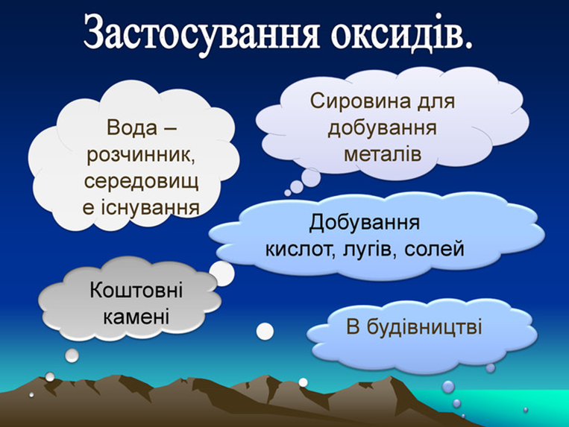

1. Оксиди утворюються при взаємодії простих речовин з киснем.

*Наприклад, при згорянні водню в кисні, утворюється гідроген оксид (вода):*

2H2+O2→2H2O.

2. Оксиди можна отримати шляхом спалювання деяких бінарних сполук.

*Наприклад, цинк оксид і сульфур(*IV*) оксид отримують випалюванням цинк сульфіду:*

2ZnS+3O2→2ZnO+2SO2.

3. Оксиди утворюються при термічному розкладанні деяких солей, основ і кислот.

*Наприклад, при випалюванні вапняку, що складається з кальцій карбонату, утворюється кальцій оксид і вуглекислий газ*:

CaCO3→CaO+CO2.

Купрум(II) оксид утворюється при нагріванні купрум(II) гідроксиду:

Cu(OH)2→CuO+H2O.

Карбонатна кислота розкладається навіть без нагрівання, виділяючи карбон(IV) оксид, тобто вуглекислий газ:

H2CO3→H2O+CO2.

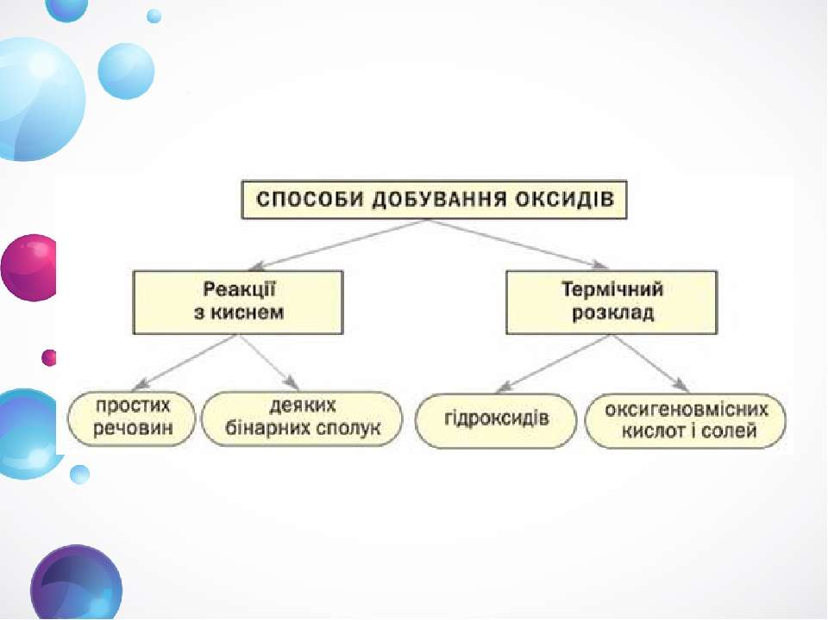

**Завдання.**

1. **Опрацюйте в підручнику параграф 33.**
2. **Складіть рівняння реакцій добування оксидів:**

**K + O2 =**

**Al + O2 =**

**CH4 + O2 =**

**H2 +O2 =**

**S + O2 =**

**H2S + O2 =**